04
апреля

2025 год

№ 4

ЗАКЛЮЧЕНИЕ

О результатах публичных слушаний
по проекту отчета об исполнении бюджета
Дракинского сельского поселения
Лискинского муниципального района за 2024 год

Рабочая группа по подготовке и проведению публичных слушаний по проекту отчета об исполнении бюджета Дракинского сельского поселения Лискинского муниципального района за 2024 год информирует, что при проведении публичных слушаний 25.03. 2025 года, участники публичных слушаний рекомендовали Совету народных депутатов Дракинского сельского поселения принять к сведению проект отчета об исполнении бюджета Дракинского сельского поселения за 2024 год и рассмотреть данное заключение на ближайшей сессии Совета народных депутатов Дракинского сельского поселения Лискинского муниципального района Воронежской области.
Данное заключение доводится до сведения граждан Дракинского сельского поселения Лискинского муниципального района и депутатов Совета народных депутатов Дракинского сельского поселения Лискинского муниципального района Воронежской области.

Председатель рабочей группы
по проведению публичных слушаний О.И.Бокова

РЕШЕНИЕ
публичных слушаний в Дракинском сельском поселении
Лискинского муниципального района Воронежской области

28 марта 2025 года с. Дракино

О проекте отчета об исполнении бюджета

Дракинского сельского поселения

Лискинского муниципального района

Воронежской области за 2023 год

Обсудив проект отчета об исполнении бюджета Дракинского сельского поселения Лискинского муниципального района Воронежской области за 2024 год участники публичных слушаний

РЕШИЛИ:

Рекомендовать Совету народных депутатов Дракинского сельского поселения Лискинского муниципального района Воронежской области принять к сведению проект отчета об исполнении бюджета Дракинского сельского поселения Лискинского муниципального района Воронежской области за 2024 год и рассмотреть данный отчет на ближайшей сессии Совета народных депутатов Дракинского сельского поселения Лискинского муниципального района Воронежской области.

Председатель рабочей группы
по проведению публичных слушаний О.И.Бокова

СОВЕТ НАРОДНЫХ ДЕПУТАТОВ
ДРАКИНСКОГО СЕЛЬСКОГО ПОСЕЛЕНИЯ
ЛИСКИНСКОГО МУНИЦИПАЛЬНОГО РАЙОНА
ВОРОНЕЖСКОЙ ОБЛАСТИ
_____________________________________________________________________________

Р Е Ш Е Н И Е

« 02 » апреля 2025г. № 218
с.Дракино

Об утверждении схемы избирательного округа
по выборам депутатов Совета народных депутатов
Дракинского сельского поселения
Лискинского муниципального района Воронежской области
В соответствии со статьей 18 Федерального закона от 12 июня 2002 года № 67-ФЗ «Об основных гарантиях избирательных прав и права на участие в референдуме граждан Российской Федерации», статьями 20, 21 Закона Воронежской области от 27 июня 2007 года № 87-ОЗ «Избирательный кодекс Воронежской области», статьей 14 Устава Дракинского сельского поселения Лискинского муниципального района Воронежской области, решением Участковой избирательной комиссии избирательного участка №20/38 от 10 февраля 2025 года №1 «Об определении схемы избирательного округа по выборам депутатов Совета народных депутатов Дракинского сельского поселения Лискинского муниципального района Воронежской области», Совет народных депутатов Дракинского сельского поселения Лискинского муниципального района
РЕШИЛ:
1. Образовать на территории Дракинского сельского поселения Лискинского муниципального района Воронежской области одиннадцатимандатный избирательный округ по выборам депутатов Совета народных депутатов Дракинского сельского поселения по мажоритарной избирательной системе в границах Дракинского сельского поселения Лискинского муниципального района сроком на 10 (десять) лет.
2. Утвердить схему и графическое изображение одиннадцатимандатного избирательного округа по выборам депутатов Совета народных депутатов Дракинского сельского поселения по мажоритарной избирательной системе, согласно приложений №1 и №2.
3. Опубликовать настоящее решение в соответствии с Уставом Дракинского сельского поселения Лискинского муниципального района.
4. Настоящее решение вступает в силу со дня его официального опубликования.

Глава Дракинского
сельского поселения Е.Н. Атаманова

Председатель Совета народных депутатов
Дракинского сельского поселения О.И. Бокова

Приложение №1
к решению Совета народных депутатов
Дракинского сельского поселения
Лискинского муниципального района
Воронежской области
от 02 апреля 2025 года № 218

Схема
избирательного округа по выборам депутатов Совета народных депутатов
Дракинского сельского поселения
Лискинского муниципального района Воронежской области

Наименование округа | Граница округа | Местонахождение избирательных комиссий | Количество избирателей | Число избираемых депутатов
Одиннадцатимандатный избирательный округ | Дракинское сельское поселение:  село Дракино | УИК № 20/38 – с.Дракино, ул.Ленина, д.110в (здание Дома культуры)  УИК № 20/39 – с.Дракино, ул.Молодежная, д.9б (здание МКОУ «Дракинская СОШ») | 2199 | 11

Приложение №2
к решению Совета народных депутатов
Дракинского сельского поселения
Лискинского муниципального района
Воронежской области
от 02 апреля 2025 года № 218

Графическое изображение схемы
избирательного округа по выборам депутатов Совета народных депутатов
Дракинского сельского поселения
Лискинского муниципального района Воронежской области

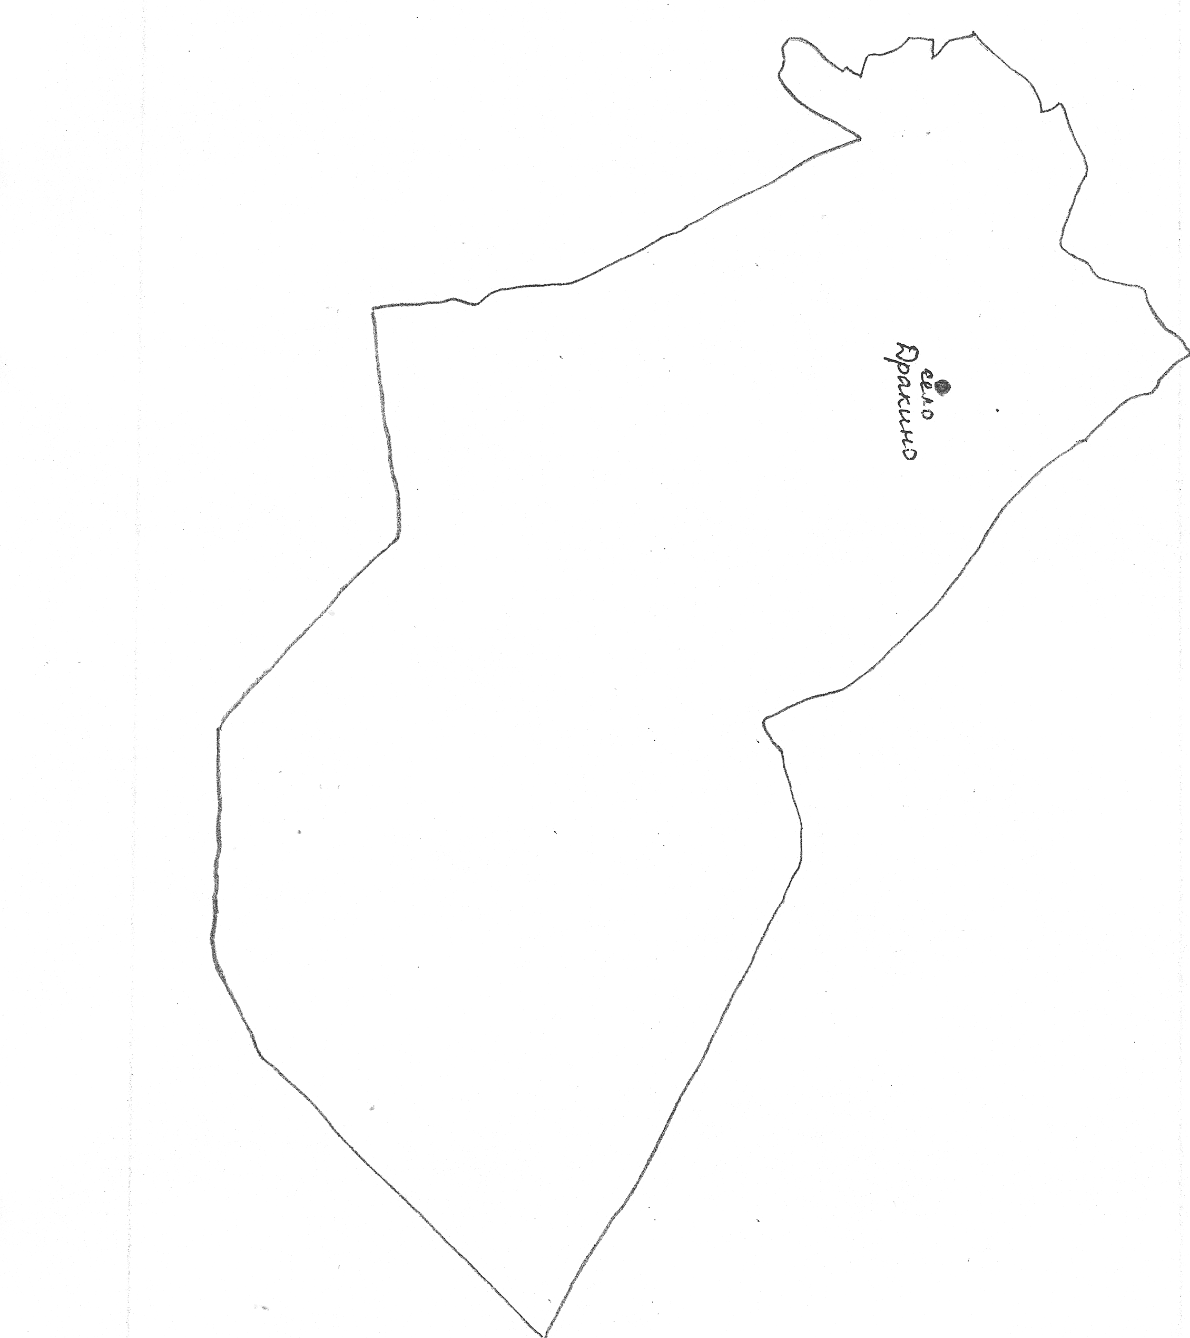

Учредители и издатели: Совет народных депутатов и Администрация Дракинского сельского поселения
Лискинского муниципального района Воронежской области
397943; Воронежская область, Лискинский район, с. Дракино, ул.Ленина, 110 в .
Тел: 8(47391) 68-4-58
Объем 6 усл.печ.л.; Тираж 10; бесплатно.

